
R.E.M. s.r.l.


Via Ferruccia, 16/A– 03010 Patrica (FR)
Tel. 0775 830116 – Fax 0775 839345

MANUALE OPERATIVO

Sistema Controllo Fori

Commessa: 2024_0230

Cliente: F.C.A. Fabbrica Motori Automobilistici S.r.l.
Via Nazionale delle Puglie, 10
83039 Pratola Serra (Av)

DESCRIZIONE DEL SISTEMA

Il sistema è stato sviluppato come stazione di controllo fori con dosatori a cadenzare i basamenti di passaggio. Con l’installazione di questa stazione nell’OP155, i programmi sviluppati in S5 sono stati convertiti in TIA PORTAL V17 implementando lo scambio di segnali con l’OP155.

La stazione ha in dotazione un pannello HMI
PU – che visualizza e controlla la stazione controllo fori.

ELENCO ALLARMI E MESSAGGI

RICHIESTA APERTURA PORTA
PORTA APERTA ZONA PU
TIMEOUT APERTURA DOSATORE INGRESSO
TIMEOUT CHIUSURA DOSATORE INGRESSO
TIMEOUT APERTURA DOSATORE USCITA
TIMEOUT CHIUSURA DOSATORE USCITA
TIMEOUT DISCESA SONDE DX
TIMEOUT SALITA SONDE DX
TIMEOUT DISCESA SONDE SX
TIMEOUT SALITA SONDE SX
TIMEOUT SALITA SOLLEVATORE
TIMEOUT DISCESA SOLLEVATORE
PULSANTE EMERGENZA PREMUTO SU PU
A\ SCATTO TERMICO ALIMENTAZIONE I/O QUADRO (22Q2)
A\ SCATTO TERMICO ALIMENTAZIONE PU (22Q3)
A\ SCATTO TERMICO ALIMENTAZIONE MODULO REMOTATO (22Q4)
ALLARME PEZZO BLOCCATO TRA DOSATORE INGRESSO E STAZIONE CONTROLLO FORI
ALLARME PEZZO SCARTO SU POSTAZIONE DI CONTROLLO TELECAMERE
TIMEOUT TRASFERIMENTO DA CONTROLLO FORI A DOSATORE DS1
TIMEOUT TRASFERIMENTO DA DOSATORE DS1 A ZONA DI PRELIEVO
TIMEOUT TRASFERIMENTO DA ZONA DI PRELIEVO A STAZIONE CONTROLLO TELECAMERA
ALLARME PRESSIONE ARIA
APERTURA DOSATORE INGRESSO NON POSSIBILE CAUSA SONDE PER CONTROLLO FORI AVANTI
SALITA SOLLEVATORE NON POSSIBILE CAUSA SONDE PER CONTROLLO FORI AVANTI
DISCESA SONDE DX NON POSSIBILE CAUSA SONDE SX AVANTI
DISCESA SONDE SX NON POSSIBILE CAUSA SONDE DX AVANTI
APERTURA DOSATORE USCITA NON POSSIBILE CAUSA SONDE PER CONTROLLO FORI AVANTI
ANOMALIA PROFINET ET200 PU
ANOMALIA PROFINET FESTO 100A1
SCARTO PEZZO

TUTTI GLI ALLARMI SONO PRESENTI SUL PANNELLO OPERATORE E RESETTABILI IN BASE AL TIPO DI MESSAGGIO CON IL SOLO TASTO RESET O CON UN INTERVENTO MANUALE (ESEMPIO: RIPRISTINO DELLO SCATTO TERMICO)

DESCRIZIONE PAGINE HMI PU

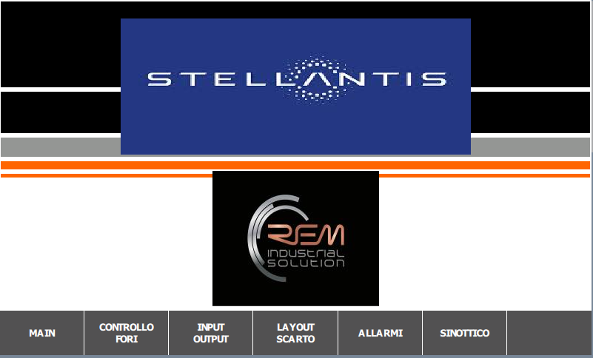

Pagina di home e navigazione presente all’accensione della macchina.

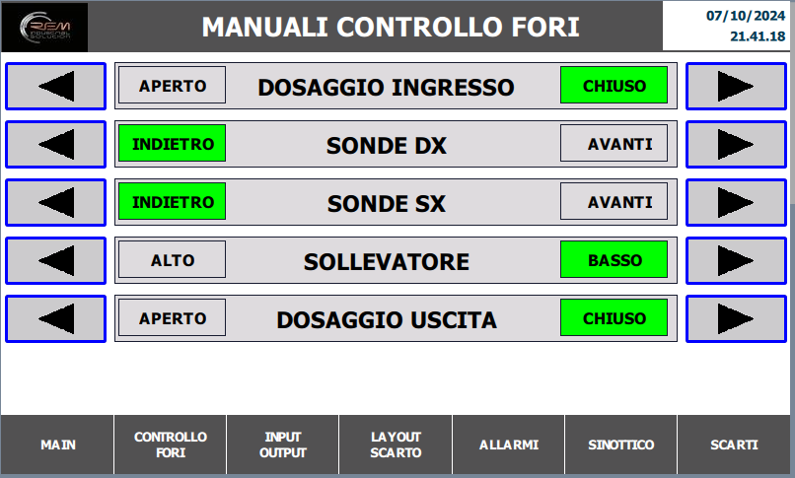

PU: nella pagina manuale “Controllo Fori” è possibile controllare le funzioni della stazione con visualizzazione di movimentazione.

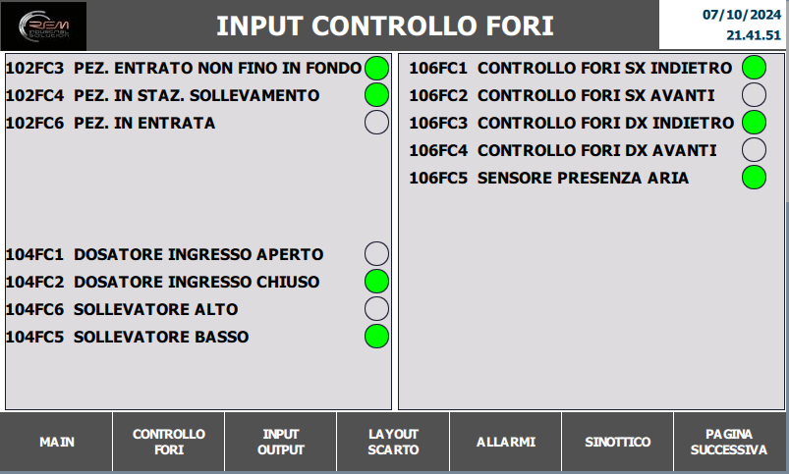

Nelle pagine Input Output troviamo gli ingressi e le uscite della stazione; premendo sul pulsante in basso a destra, “Pagina Successiva”, andiamo sulla seconda pagina di Input e Output.

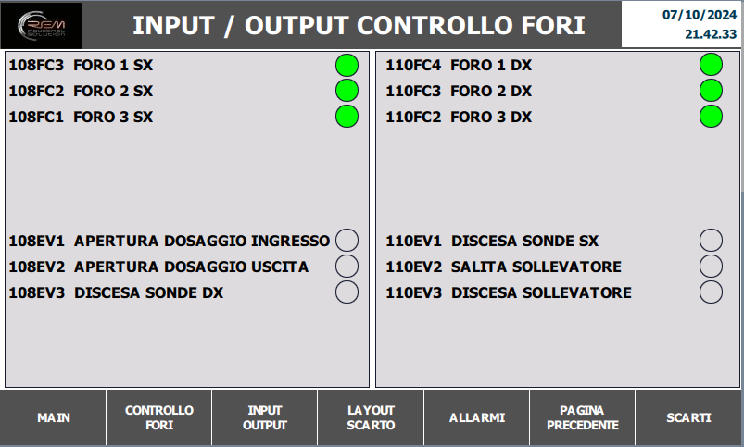

Sul pannello PU troviamo la pagina “Layout Scarto”, dove possiamo vedere in quale stazione, successiva al controllo fori, si trova lo scarto.

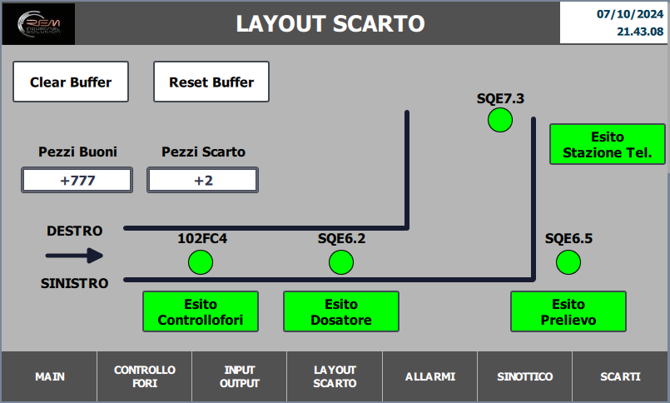

Nella stessa pagina di “Layout Scarto”, possiamo vedere anche il conteggio dei pezzi Buoni e dei pezzi Scarto.

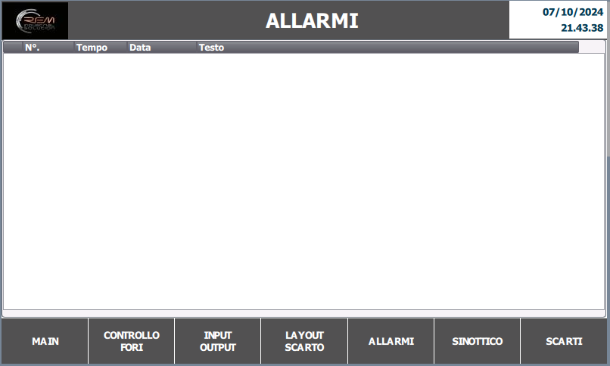

Nella pagina “Allarmi” possiamo visualizzare gli allarmi della stazione.
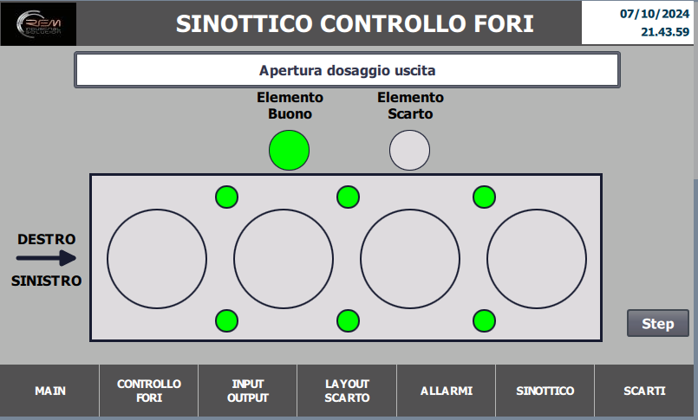

Nella pagina “Sinottico” possiamo vedere l’esito del pezzo nella stazione controllo fori, con l’animazione dei vari fori da controllare, ossia se essi sono Buoni oppure Scarto.

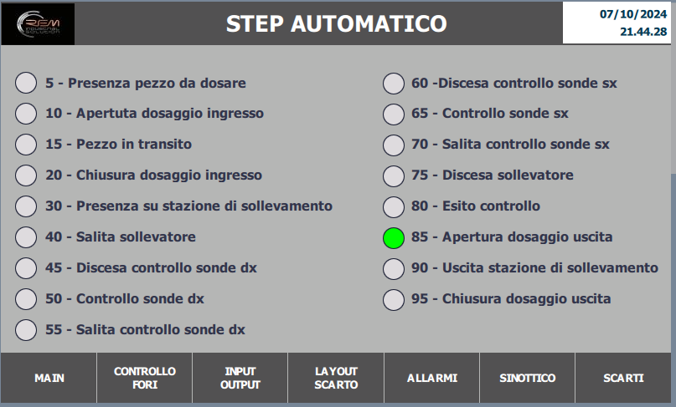

Premendo sul pulsante “Step” in basso a destra, possiamo vedere lo stato dell’automatico della stazione passo dopo passo.

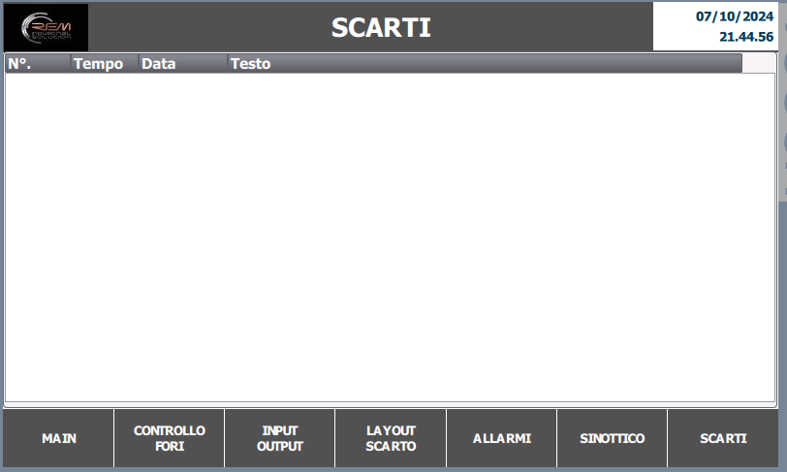

Nella pagina “Scarti”, abbiamo la segnalazione del pezzo Scarto e quale tipologia di fori sono stati scartati.

INTEGRAZIONE E MANUTENZIONE CIABATTINE FESTO

In caso di mancata comunicazione o rottura della ciabattina Master o della parte di connessione Input/Output tramite connettori, seguire la procedura riportata di seguito:

Collegarsi tramite cavo Ethernet tramite lo switch nel pannello all’impianto
Aprire il programma Festo Automation Suite (il programma è gratuito e si trova cliccando su questo link) https://www.festo.com/it/it/search/?text=8074657&tab=SUPPORT_PORTAL&documentTypeGroup=SOFTWARE&documentTypes=

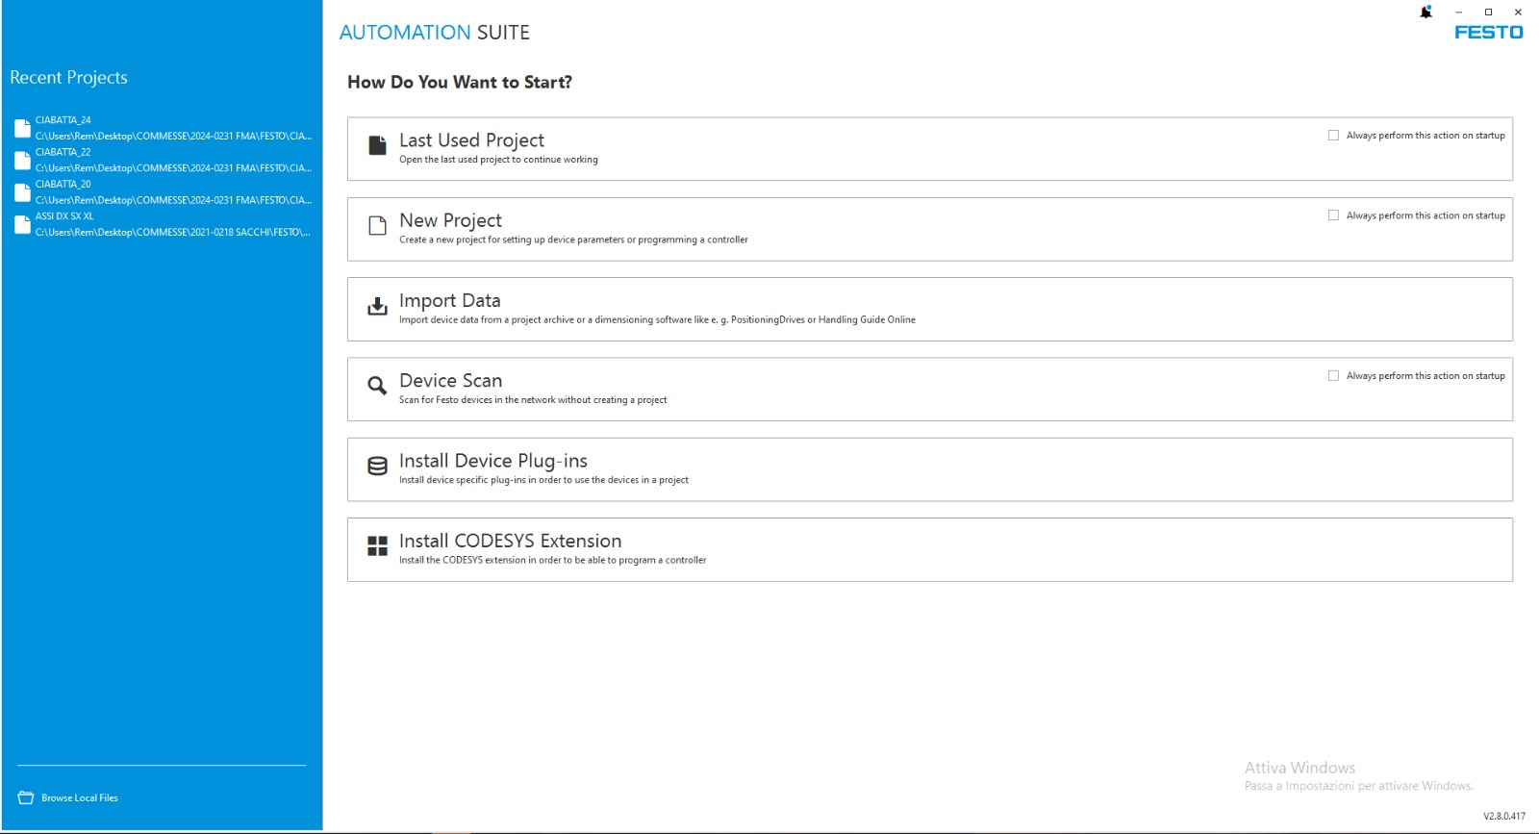

Selezionare DEVICE SCAN

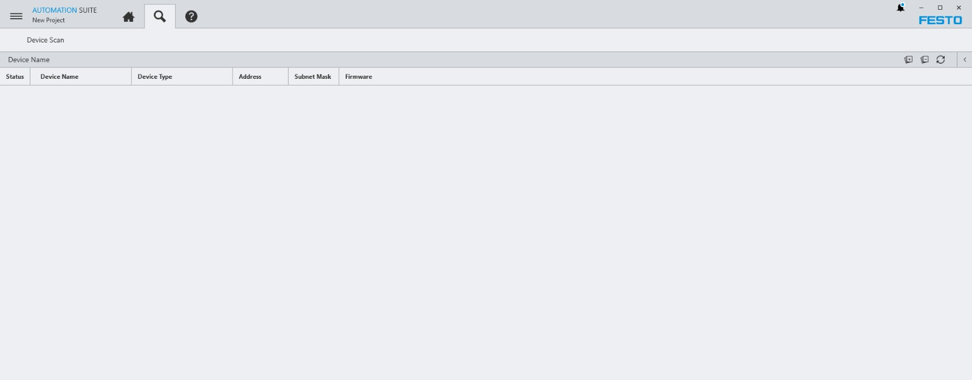

Nella pagina DEVICE SCAN selezionare la riga della relativa ciabatta collegata.

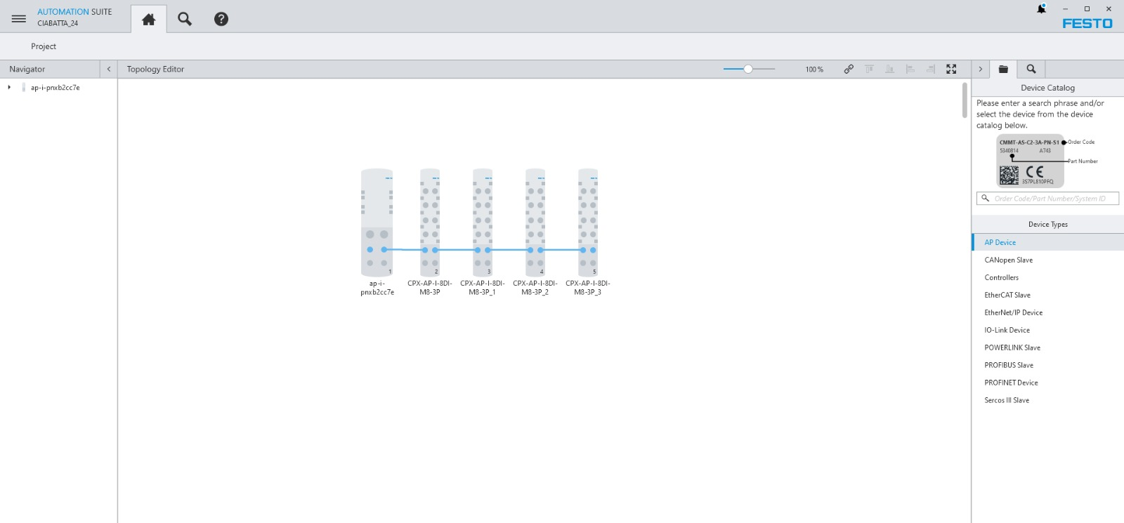

Successivamente apparirà la mappa della ciabatta MASTER con i collegamenti dei dispositivi I/O. A questo punto a seconda dell’intervento da fare ci saranno due diverse procedure da effettuare: una per quanto riguarda la ciabattina MASTER e un’altra per la ciabattina I/O.

CIABATTA MASTER:

Seguire collegamenti da schema elettrico e scaricare nel PLC tutta la configurazione hardware; a questo punto nel programma Automation Suite, cliccare sull’icona della ciabattina MASTER.
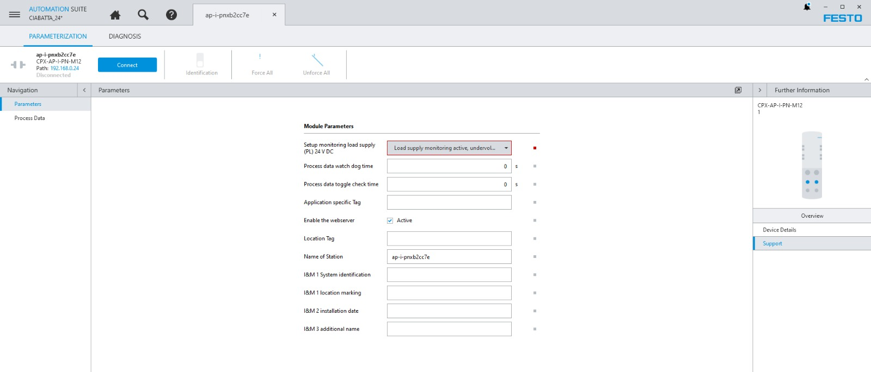

Premere il tasto CONNECT così sarà possibile collegarsi sull’indirizzo impostato per verificare l’effettiva connessione al sistema.

CIABATTA I/O:

Seguire collegamenti da schema elettrico e la procedura che porta nella pagina DEVICE SCAN (vedere pagine precedenti).

Selezionare la ciabattina I/O sostituita e collegarsi ONLINE (PREMERE IL PULSANTE CONNECT)

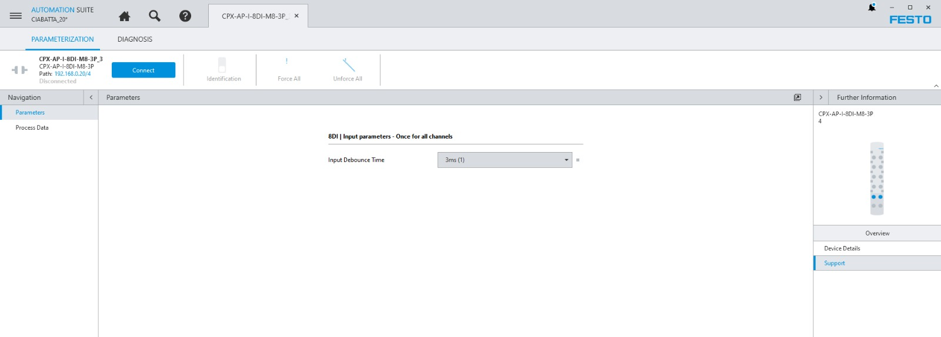

Nella parte destra dell’immagine dove si trova l’icona della ciabattina, dopo aver effettuato il collegamento online, in aggiunta alla scritta SUPPORT, apparirà anche quella di FIRMWARE; una volta selezionata aggiornare all’ultima versione disponibile.

